BÀI 1: CUỘC CÁCH MẠNG TƯ SẢN Ở CHÂU ÂU VÀ BẮC MỸ (P1)

1. CÁC MẠNG TƯ SẢN ANH.
a) Nguyên nhân:
CH1: Xác định trên lược đồ 1.1 (SGK trang 8) địa điểm diễn ra cuộc Cách mạng tư sản Anh.
Trả lời:
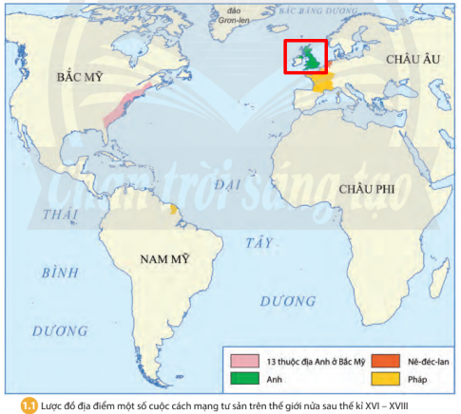

CH2: Dựa vào thông tin trong bài và tư liệu 1.2 (SGK trang 9), em hãy trình bày những nguyên nhân chính dẫn đến cuộc Cách mạng tư sản Anh.
Trả lời:
Nguyên nhân dẫn đến sự bùng nổ Cách mạng tư sản Anh:
- Nguyên nhân sâu xa:
- Sự phân hóa giai cấp, chia thành 2 phe đối lập: vua và các thế lực phong kiến; giai cấp tư sản, tầng lớp quý tộc mới, nông dân và bình dân thành thị.
- Sự thay đổi về kinh tế -> mâu thuẫn gay gắt giữa tư sản, quý tộc mới với chế độ quân chủ chuyên chế (bên cạnh những mâu thuẫn cũ) -> Cách mạng lật đổ chế độ phong kiến, xác lập quan hệ sản xuất tư bản chủ nghĩa.
- Nguyên nhân trực tiếp: Xoay quanh vấn đề tài chính. Chính sách tăng thuế khiến mâu thuẫn giữa tư sản, quý tộc mới với thế lực phong kiến phản động ngày càng gay gắt.
=> 8/1642: Vua tuyên chiến với Quốc hội, cách mạng bùng nổ.

b) Kết quả, ý nghĩa, tính chất và đặc điểm:
CH1: Cách mạng tư sản Anh đã đạt được những kết quả gì? Theo em, sự khác biệt cơ bản giữa hình thức quân chủ chuyên chế và quân chủ lập hiến là gì?
Trả lời:
Kết quả của cách mạng tư sản Anh:
- Lật đổ chế độ phong kiến, mở đường cho chủ nghĩa tư bản phát triển.
- Chế độ quân chủ lập hiến được thiết lập.
Sự khác nhau cơ bản giữa chế độ quân chủ chuyên chế và quân chủ lập hiến:
- Quân chủ chuyên chế: nhà nước do vua nắm mọi quyền hành.
- Quân chủ lập hiến: vua đứng đầu nhưng người nắm mọi quyền hành lại không phải vua mà là các giai cấp tư sản và quý tộc mói.

CH2: Nêu những nét chính về ý nghĩa, tính chất và đặc điểm của Cách mạng tư sản Anh.
Trả lời:
Cách mạng tư sản Anh:
Ý nghĩa: Thắng lợi của giai cấp tư sản là thắng lợi của chế độ xã hội mới, của chế độ tư hữu tư bản chủ nghĩa đối với chế độ phong kiến.
Tính chất: Là một cuộc cách mạng không triệt để, không xóa bỏ tận gốc chế độ phong kiến, chưa giải quyết được vấn đề ruộng đất của nông dân.
Đặc điểm:
- Do tầng lớp quý tộc mới và tư sản lãnh đạo
- Diễn ra dưới hình thức một cuộc nội chiến, thiết lập chế độ quân chủ lập hiến.

2. CHIẾN TRANH GIÀNH ĐỘC LẬP CỦA 13 THUỘC ĐỊA ANH Ở BẮC MỸ.
a) Nguyên nhân:
CH1: Xác định trên lược đồ 1.1 (SGK trang 8) địa điểm diễn ra cuộc Chiến tranh giành độc lập của 13 thuộc địa Anh ở Bắc Mỹ.
Trả lời:
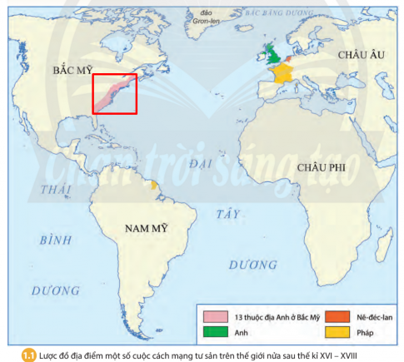

CH2: Tại sao nhân dân thuộc địa Ảnh ở Bắc Mỹ quyết định tiến hành cuộc Chiến tranh giành độc lập? Theo em, xung đột quan trọng nhất giữa đế quốc Anh và nhân dân các thuộc địa Anh ở Bắc Mỹ là gì?
Trả lời:
Nguyên nhân dẫn tới Chiến tranh giành độc lập của 13 thuộc địa Anh ở Bắc Mỹ:
Nguyên nhân sâu xa:
- Đầu thế kỷ XVIII, người Anh thành lập 13 thuộc địa ở Bắc Mỹ.
- Sự phát triển kinh tế theo con đường tư bản chủ nghĩa làm sâu sắc hơn mâu thuẫn giữa các thuộc địa với chính quốc.
- Chế độ thuế vô lí của thực dân Anh.
Nguyên nhân trực tiếp: nhân dân cảng Bô-xtơn tấn công ba tàu chở chè của Anh.
=> 4 - 1775: chiến tranh bùng nổ giữa thực dân Anh và 13 thuộc địa Anh ở Bắc Mỹ.
Theo em, xung đột quan trọng nhất giữa đế quốc Anh và các thuộc địa ở Bắc Mỹ là việc thực dân Anh ban hành những nhiều đạo luật hà khắc, xâm phạm đến quyền tự do của nhân dân các thuộc địa Bắc Mỹ.

b) Kết quả, ý nghĩa, tính chất và đặc điểm:
CH: Cuộc Chiến tranh giành độc lập của 13 thuộc địa Anh ở Bắc Mỹ đã đạt được những kết quả gì? Trình bày ý nghĩa, tính chất và đặc điểm của cuộc chiến tranh.
Trả lời:
- Kết quả:
- Lật đổ ách thống trị của thực dân Anh
- Thành lập Hợp chủng quốc Mỹ
- Mở đường cho kinh tế tư bản chủ nghĩa phát triển.
- Ý nghĩa: là một cuộc chiến tranh vĩ đại, có ảnh hưởng đến phong trào đấu tranh giành độc lập ở nhiều nước vào cuối thế kỉ XVIII - đầu thế kỉ XIX.
- Tính chất: cuộc cách mạng tư sản.
- Đặc điểm:
- Do tầng lớp chủ nô và tư sản lãnh đạo
- Diễn ra dưới hình thức cuộc chiến tranh giải phóng, thiết lập chế độ cộng hòa tổng thống.

